Дата: 21.02.2025
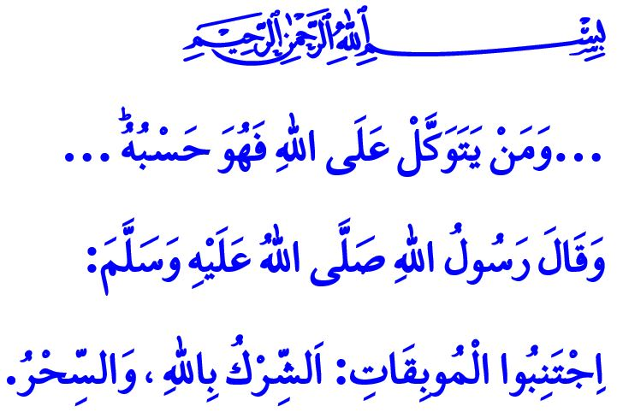
ЗНАНИЕ СОКРОВЕННОГО ПОДВЛАСТНО ТОЛЬКО АЛЛАХУ
Достопочтенные мусульмане!
Время от времени мы сталкиваемся с теми, кто занимается колдовством и магией, или с теми, кто прибегает к их услугам. Мы становимся свидетелями того, как колдуны, гадалки, медиумы, изготовители амулетов и знахари ради мирской выгоды эксплуатируют чувства и имущество людей. Некоторые телевизионные каналы и цифровые платформы создают условия для распространения этих порочных явлений. В сегодняшней проповеди мы постараемся вспомнить и напомнить, как великая религия, ислам, относится к этим вопросам.
Высокочтимые верующие!
Согласно нашей религии, магия и колдовство являются тяжким грехом. Посланник Аллаха (с.а.с.) сказал: «Избегайте смертных грехов: придания Аллаху сотоварищей и колдовства». Заниматься магией и прибегать к ней является нарушением прав людей и угнетением. Это мерзкий поступок, несовместимый с нашей верой в единобожие и упованием на Аллаха. Те, кто совершает этот грех, не избавятся от гнева Аллаха, пока искреннее не покаются и не попросят прощения у тех, чьи права они ущемили.
Почтеннейшие мусульмане!
Джинны, подобно людям, являются рабами Аллаха. Среди них есть как верующие, так и неверующие. Они, так же как и люди, не ведают о сокровенном. И не могут причинить никому вреда без дозволения Аллаха وَلِلّٰهِ غَيْبُ السَّمٰوَاتِ وَالْاَرْضِ «Аллаху ведомо сокровенное на небесах и на земле». Поэтому те, кто утверждают, будто вступает в контакт с джиннами и получает от них сведения о будущем, являются явными лжецами. В этой связи обязанностью мусульманина является поиск защиты у Аллаха от зла как людей, так и джиннов, непрестанное совершение поклонения и обращение к Аллаху с мольбами. Следуя совету Посланника Аллаха (с.а.с.), следует часто читать суры Фаляк и Нас. Кроме того, все виды гадания с использованием кофе, чая, соля и бобов и т.д., согласно аяту, являются رِجْسٌ مِنْ عَمَلِ الشَّيْطَانِ «скверной из деяний шайтана». Прорицание по картам, знаку задика, линиям на ладони или чертам лица с целью предсказания будущего является харамом и греховным деянием. Распространение этих зловредных практик через телевидение, газеты и социальные сети – это тяжкий грех, за который предстоит держать строгий ответ. Предостережение Посланника Аллаха (с.а.с.) в этом вопросе совершенно ясно: «Кто пришёл к предсказателю (кахин) и поверил в сказанное им, тот тем самым проявил неверие в то, что было ниспослано Мухаммаду».
Дорогие верующие!
Всевышний Аллах говорит: «Мы ниспосылаем в Коране то, что является исцелением и милостью для верующих...» Священный Коран был ниспослан для того, чтобы его читали, понимали и воплощали в жизнь. В нём заключены ответы на наши личные и общественные проблемы. В то же время, наряду с обращением к медицинскому лечению в поисках исцеления от болезней, чтение Корана и молитвы, которым научил нас наш дорогой Пророк (с.а.с.), помогают нам укрепить тело и обрести душевный покой. Однако использование аятов Корана или молитв в качестве инструмента для зарабатывания денег, записывая их на бумаге или заговаривая, не имеет места в нашей религии.
Достоуважаемые мусульмане!
Тот, кто занимается магией и колдовством является колдуном. Тот, кто вступает в контакт с джиннами, – заклинатель джиннов. Тот, кто занимается гаданием, – гадатель. Тот, кто пишет амулеты ради собственной выгоды, – изготовитель амулетов. Тот, кто утверждает, будто исцеляет людей с помощью заговоров и дыхания, – знахарь. Никто из них не является богословом. Приравнивание этих людей к истинным богословам, которые являются последователями нашего дорогого Пророка (с.а.с.), способствует узакониванию и распространению этих запретных деяний. Все эти ложные верования и суеверия укореняются в тех обществах, где отсутствует прочная вера в единобожие и правильное понимание религии. Это ясно показывает нам, насколько жизненно важны достоверные знания о религии, насколько неотъемлемым является религиозное образование, основанное на Коране и сунне, и насколько опасно злоупотребление религией.
Достопочтенные верующие!
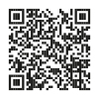
Давайте же будем бдительными перед теми, кто спекулирует на нашей вере и чувствах людей. Не будем поддаваться на уловки тех, кто сам не в силах исцелить свои болезни и решить свои проблемы, но выдаёт себя за целителя. Не будем верить нововведенцам, призывающим людей на собрания под предлогом раздачи воды, в которой якобы омывали волосы или бороду Пророка (с.а.с.). В вопросах исцеления, успеха, пропитания и благополучия исполним все наши обязанности, а затем с упованием обратимся к Аллаху. Не будем забывать, что без дозволения Аллаха никто и ничто не способно ни принести человеку пользу, ни причинить вред. Единственный, кто вершит судьбы, – это только и только Аллах. Завершим же нашу речь следующим аятом Господа: «… Тому, кто уповает на Аллаха, достаточно Его…»

Бухари, Тыбб, 48.
Насаи, Мухараба, 19.
Худ, 11/123.
Тирмизи, Тыбб, 16.
Маида, 5/90.
Ибн Маджа, Тахарат, 122.
Исра, 17/82.
Таляк, 65/3. Главный отдел по предоставлению религиозных услуг

